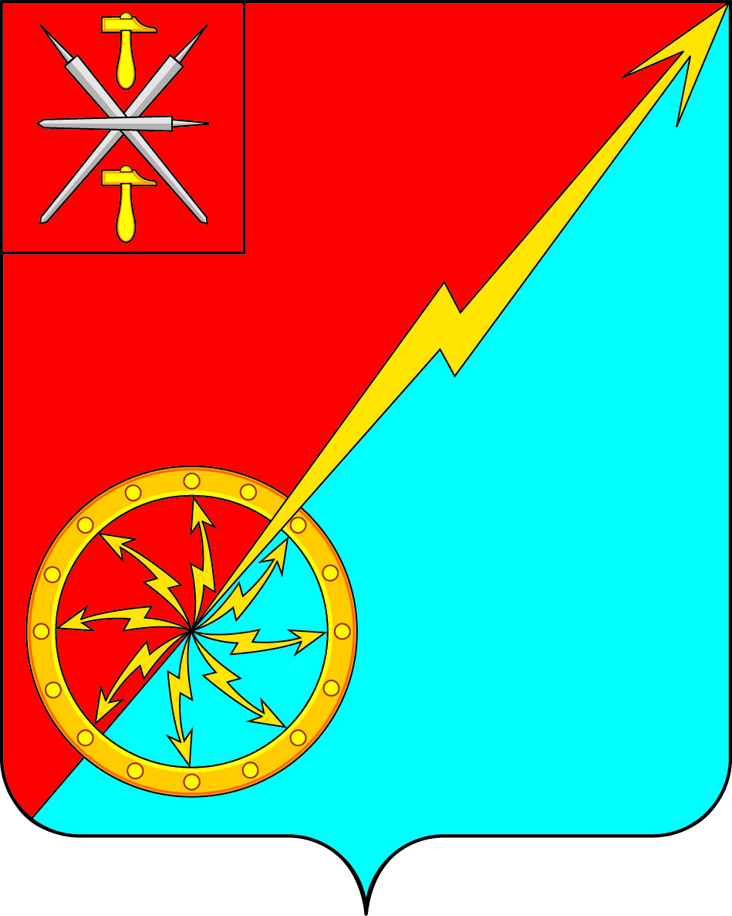
Собрание депутатов муниципального образования
город Советск Щекинского района
IV созыва

РЕШЕНИЕ

от 16 октября 2019 года | № 2-07

О согласовании проекта постановления правительства Тульской области «О предельных (максимальных) индексах изменения размера вносимой гражданами платы за коммунальные услуги в муниципальных образованиях Тульской области на 2020-2023 годы»

В соответствии с Федеральным Законом Российской Федерации от 06.10.2003 г. № 131-ФЗ «Об общих принципах организации местного самоуправления в Российской Федерации», Постановлением Правительства Российской Федерации от 30.04.2014 № 400 «О формировании индексов изменения размера платы граждан за коммунальные услуги в Российской Федерации», на основании Устава муниципального образования г. Советск Щекинского района, Собрание депутатов муниципального образования город Советск Щекинского района РЕШИЛО:
1. Согласовать проект постановления правительства Тульской области «О предельных (максимальных) индексах изменения размера вносимой гражданами платы за коммунальные услуги в муниципальных образованиях Тульской области на 2020 – 2023 годы» в части установления с 01.07.2020 г. предельного (максимального) индекса изменения размера вносимой гражданами платы за коммунальные услуги в муниципальном образовании город Советск Щекинского района 12,19 %.
2. Контроль за исполнением решения возложить на постоянную депутатскую комиссию по бюджету и налогам (председатель).
3. Настоящее решение обнародовать на информационном стенде в администрации МО г. Советск (г. Советск, пл. Советов, д. 1) и разместить на официальном сайте МО г. Советск в сети «Интернет».
4. Решение вступает в силу со дня обнародования.

Глава муниципального образования
город Советск Щекинского района Е. В. Холаимова

